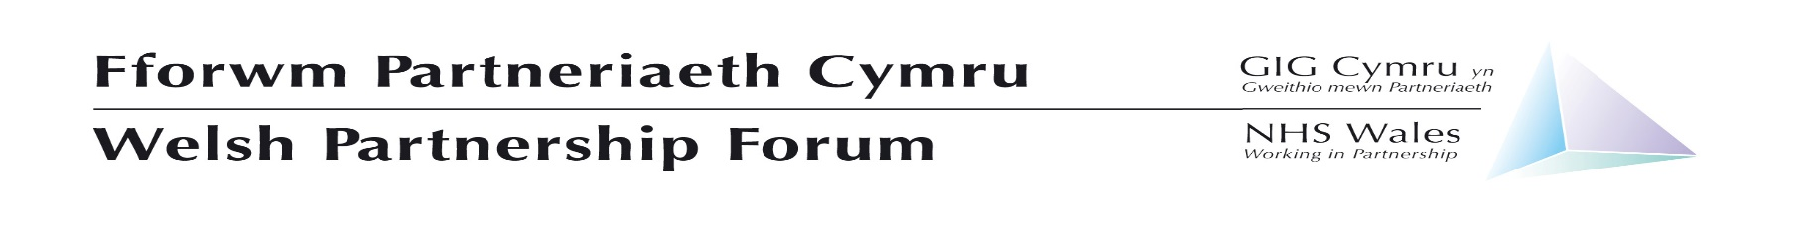

Fforwm Partneriaeth GIG Cymru

Datganiad ar y Cyd ynghylch Unigolion sy'n datblygu COVID-19 Hir ar ôl 1 Gorffennaf 2022

Datblygwyd y trefniadau absenoldeb salwch COVID-19 newydd o 1 Gorffennaf 2022 mewn partneriaeth ac fe'u cyhoeddwyd ar 30 Mehefin 2022.

Yn dilyn cyfarfod Fforwm Partneriaeth Cymru a gynhaliwyd ar 6 Gorffennaf 2022, hoffai ei aelodau bwysleisio eu disgwyliad y dylai rheolwyr y mae eu haelodau staff yn datblygu COVID-19 hir ar ôl 1 Gorffennaf 2022, a phan fo’u habsenoldeb yn ymestyn y tu hwnt i'w hawl cytundebol i dâl llawn, ystyried yn rhagweithiol, fesul achos yn dilyn trafodaethau rhwng rheolwr ac aelod o staff, p'un a yw'n briodol darparu cymorth cyflog parhaus sy'n uwch na hanner cyflog neu ddim tâl. Yn ogystal, mae'r darpariaethau ar gyfer Lwfans Anafiadau ar waith i sefydliadau eu hystyried yn seiliedig ar amgylchiadau pob achos unigol. Nodir bod y broses o wneud penderfyniadau ar gyfer cymeradwyo unrhyw geisiadau ar sail y “cydbwysedd tebygolrwydd” a byddai disgwyl i sefydliadau edrych yn ofalus ar bob cais gyda hyn mewn golwg.

Caniateir y cymorth cyflog ychwanegol hwn o fewn darpariaethau presennol a gynhwysir yn llawlyfr telerau ac amodau gwasanaeth y GIG a'r llawlyfr Meddygol a Deintyddol.

Gorffennaf 2022

